Gedragsverklaring en -verandering

Wanneer je gaat voorlichten hoop je dat er iets met die informatie gedaan wordt.
Datzelfde geldt, zelfs in sterkere mate, wanneer we adviseren en overtuigen.
We hopen dat de informatie, de argumenten of het advies bijdragen aan een gedragsverandering.
Om gedragsverandering teweeg te brengen moet je inzicht hebben in het proces van gedragsverandering. Enkele modellen en theorieën.

Leertheorieën: mensen leren gedrag wanneer aan een bepaalde stimulus een beloning wordt gekoppeld:
• Klassieke Conditioneringstheorie: bijv. de hond van Pavlov.
• Operante Conditioneringstheorie: gedrag kan ontstaan door belonen van gewenste response.
• Sociaal-Cognitieve Theorie: gedrag ontstaat niet alleen door directe maar, ook door indirecte
beloningsmechanismen (zie hieronder).

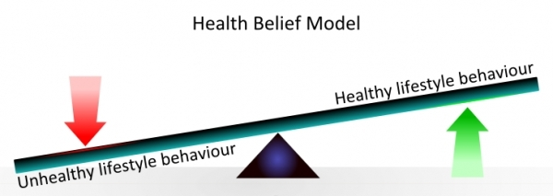

Health Belief Model
Rosenstock beschrijft met het Health Belief Model hoe het besluitvormingsproces in zijn werk gaat wanneer iemands gezondheid in gevaar is. Voordat iemand daadwerkelijk overweegt zijn/haar gedrag te veranderen om zijn/haar gezondheid te bescherming, moet hij/zij er van overtuigd zijn dat hij/zij met zijn/haar huidige gedrag, risico loopt zijn/haar gezondheid ernstige schade toe te brengen. Pas dan zal hij/zij de afweging gaan maken om zijn/haar gedrag al dan niet te veranderen. Aan de hand van een kosten- / batenanalyse zal hij/zij besluiten of het aanbevolen gedrag hem/haar inderdaad meer voor- dan nadelen op zal leveren. Daarbij houdt hij/zij ook rekening met de mogelijke barrières die hij/zij kan ondervinden om zich het aanbevolen gedrag aan te meten.

(Perceptie van) de kans op het gezondheidsprobleem
x
(perceptie van) de ernst van het gezondheidsprobleem

actie
Demografische
factoren

P
Cues tot action
(perceptie van) voordelen

(perceptie van) barrières

Bagage:
psych. factoren

(bovenstaande beschrijving komt uit het onderzoek Wees niet bang, laat je testen!: www.epidasa.org/documents/scriptie_marleen_plaat.pdf)
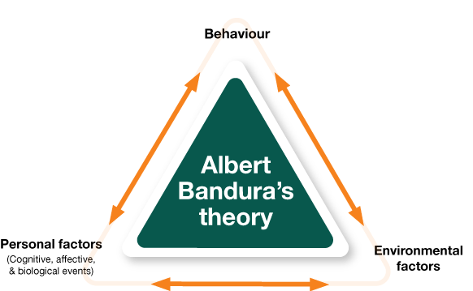

Sociaal cognitieve theorie
Bandura verklaart in zijn “Social Cognitive Theory” gedrag op basis van wederzijdse relaties tussen een persoon, zijn/haar gedrag en de omgeving. Bandura legt grote nadruk op de wederzijdse beïnvloeding, die plaatsvindt tussen deze drie ‘hoekstenen’ van zijn theorie.
Mensen leren niet alleen in formele leersituaties, maar ook door het observeren en eventueel imiteren van gedrag van anderen, model leren genaamd. Deze modellen kunnen reële personen zijn, maar personages in films of op televisie kunnen ook de rol van model vervullen.
Model leren vindt eerder plaats als het model een ietwat hogere status heeft dan de doelgroep. De kans dat de doelgroep de informatie vasthoudt wordt vergroot door zowel het model als zijn/haar omgeving overeen te laten komen met de doelgroep, zodat deze als gelijk aan zichzelf en betekenisvol wordt ervaren. Door het model het gedrag in levensechte situaties te laten tentoonstellen, wordt als het ware een handelingsmodel naar de doelgroep gereikt, dat zij kunnen gebruiken als zij zich in een vergelijkbare situatie bevinden.
Het belangrijkste subproces is bekrachtiging (‘reinforcement’) dat inhoudt dat in een vergelijkbare situatie een persoon, die hetzelfde gedrag als het rolmodel vertoont, ook dezelfde soort bekrachtiging ervaart als het model. Er zijn drie soorten rolmodellen te onderscheiden, te weten het negatieve rolmodel, dat gezondheidsbelemmerend gedrag beoefent en hiervoor gestraft wordt; het positieve rolmodel, dat gezondheidsbevorderend gedrag vertoont en hiervoor beloond wordt en het transitionele rolmodel, dat door gebeurtenissen van negatief naar positief verschuift en daarvoor beloond wordt.


Bovenstaande informatie komt uit http://media-gezondheid.nl/Downloads_rapporten/Gezondheid%20in%20Beeld%20vanuit%20voorlichtingskundig%20perspectief.Deelrapport%204.pdf

Theory of Reasoned Action
Gedrag wordt volgens Fishbein en Ajzen direct bepaald door de intentie die iemand heeft om
een bepaald gedrag te vertonen. De intentie wordt op haar beurt gevormd door attitude en
subjectieve norm. Ook deze twee onderdelen zijn op te splitsen in twee delen.
Onder attitude wordt de inschatting van de gevolgen van gedragsverandering verstaan en de
evaluatie van deze gevolgen.
De subjectieve norm verwijst naar de perceptie van de normatieve overtuigingen van
belangrijke anderen uit zijn/haar omgeving en de motivatie om hieraan te voldoen.

(bovenstaande beschrijving komt uit het onderzoek Wees niet bang, laat je testen!: www.epidasa.org/documents/scriptie_marleen_plaat.pdf)

Theorie van gepland gedrag
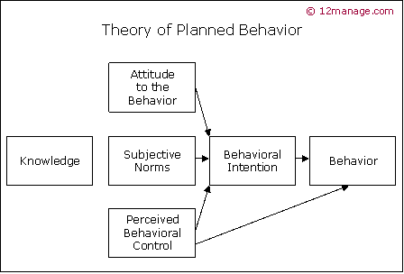
Volgens de Theorie van Gepland Gedrag is gedrag het best te voorspellen door aan mensen te vragen of zij van plan zijn om dat gedrag te vertonen.
Gedragsintentie wordt bepaald door drietal determinanten:
1. Attitude: eigen opvatting
2. Subjectieve norm: opvattingen van anderen
3. Waargenomen gedragscontrole: inschatting van eigen mogelijkheden het gedrag uit te voeren

Stappenreeks van voorlichting:
Openstaan – Begrijpen – Willen – Kunnen – Doen - Blijven doen.
'Patientenvoorlichting door verpleegkundigen; De stappen naar zelfmanagement'.

In het ASE-model (Attitude, Sociale invloed, Eigen effectiviteit)
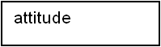  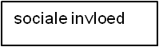  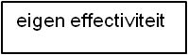  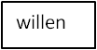  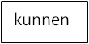  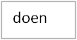    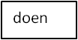 |  |  |  |  | barrières
 |  |  |  |  | vaardigheden
bepalen attitude, sociale invloed en eigen effectiviteit samen of de bereidheid om “iets te doen” ook werkelijk tot stand komt.
Wanneer je weet welke factoren van invloed zijn op gedrag(sintenties), is te bepalen hoe we gedrag van anderen kunnen beïnvloeden.



Trans theoretisch model en Stages of Change van Prochaska en Diclemente
Volgens Prochaska en DiClemente is gedragsverandering op te vatten als een lineair proces, onder te verdelen in fasen. Een persoon kan zich in verschillende fasen bevinden ten opzichte van het gewenste gedrag. De insteek bij dit model is de mate waarin mensen gemotiveerd zijn om hun gedrag binnen een bepaalde termijn te veranderen. Er worden in het model verschillende stadia van (gedrags)verandering onderscheiden:

- een voorbeschouwingfase (waarin men zich nog niet bewust is van een probleem en niet overweegt om zijn gedrag te veranderen) (precontemplation)
- een overpeinzingfase (waarin men de voor- en nadelen afweegt en overweegt om (binnen zes maanden) het gedrag te veranderen (contemplation)
- een voorbereidingsfase (waarin men zich voorneemt om (binnen een maand) wat aan het gedrag te doen) (preparation)
- een actiefase (waarin men het nieuwe gedrag vertoont) (action)
- een fase van gedragsbehoud waarin men het nieuwe gedrag (al zes maanden) heeft volgehouden (maintenance).
Per fase zijn verschillende determinanten van belang. In de precontemplatie fase zijn met name de determinanten ‘risicoperceptie’ en ‘kennis’ van belang. Bij zowel contemplatie als voorbereiding zijn de determinanten ‘vaardigheden’ en ‘doelen’ stellen belangrijk. Bij de fasen actie en gedragsbehoud
zijn vooral ‘bekrachtiging’ en ‘attributies’ van belang.

In onderstaand figuur worden de verschillende fases en hun samenhang geschetst:
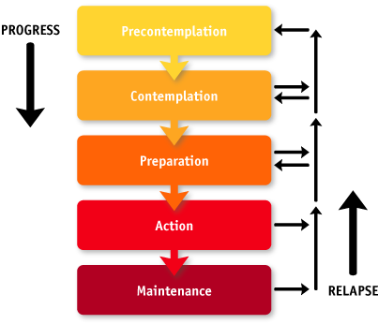
Overgenomen van http://www.adultmeducation.com/FacilitatingBehaviorChange.html
en uit http://media-gezondheid.nl/Downloads_rapporten/Gezondheid%20in%20Beeld%20vanuit%20voorlichtingskundig%20perspectief.Deelrapport%204.pdf


Precaution adoption model
Het Precaution-Adoption model van Weinstein geeft een verklaring voor verschillende stadia van risicoperceptie. Besluit tot gedragsverandering is onder andere afhankelijk van risicoperceptie.
Het model geeft een verklaring voor verschillende stadia van risicoperceptie, die ook een leidraad kunnen zijn voor doelgroepsegmentatie. Doelgroepsegmentatie houdt in dat de doelgroep wordt onderverdeeld in subgroepen met eigen karakteristieken, waarop de boodschap aangepast wordt. Vier constructen zijn in het bijzonder van belang:
- Het eerste concept is ‘dimensies van modellen over risicoperceptie- en vergelijking’. Dit concept stelt dat, hoewel sommige risico’s vergelijkbaar zijn, bijvoorbeeld de schadelijke gevolgen van luchtvervuiling en roken, mensen dit toch niet vergelijkbaar zullen vinden, omdat roken een vrijwillig risico is en luchtvervuiling niet. In dit concept zijn meer dimensies van belang, te weten: controle, kennis, nieuwsgierigheid en gelijkheid.
- Het tweede concept heeft als leidraad cumulatieve en ‘one shot’ waarschijnlijkheidsoordelen. Dit is belangrijk omdat mensen de neiging hebben om kleine kansen te overschatten en grote te onderschatten. Mensen onderschatten ook cumulatieve risico’s. Hiermee dient rekening gehouden te worden in voorlichtingsboodschappen.
- Ten derde is er het construct kwantitatieve en kwalitatieve waarschijnlijkheidstermen, dat rekening houdt met het feit dat mensen in hun dagelijkse spreektaal niet snel geneigd zullen zijn om cijfers te gebruiken om een waarschijnlijkheidskans uit te drukken. Bijvoorbeeld als een persoon denkt dat hij 10% kans heeft op een baan, zal hij zeggen dat hij de baan waarschijnlijk niet krijgt. Omdat hierdoor onnauwkeurigheid ontstaat (niemand weet immers hoeveel ‘een beetje’ is), is het de moeite waard te overwegen hoe een kans op een kwalitatieve manier uitgedrukt kan worden en of er niet ook kwantitatieve informatie gegeven moet worden.
- Als laatste construct is er het ‘framing’ effect. Dit houdt in dat de betekenis van een boodschap anders kan lijken, afhankelijk van hoe hij gepresenteerd wordt. Zo klinkt 30% kans om te overleven heel anders dan 70% kans om te sterven. Hiermee moet rekening gehouden worden tijdens het geven van voorlichting.

Bovenstaande informatie komt uit http://media-gezondheid.nl/Downloads_rapporten/Gezondheid%20in%20Beeld%20vanuit%20voorlichtingskundig%20perspectief.Deelrapport%204.pdf

Persuasion Communication model
Volgens McGuire is een cruciaal onderdeel van alle voorlichting het tot stand brengen van effectieve communicatie. De eerste randvoorwaarden van effectieve communicatie zijn blootstelling aan en aandacht voor de boodschap, evenals het begrijpen en serieus nemen van de boodschap. De mate van aandacht is afhankelijk van de betrokkenheid die een persoon heeft met het onderwerp. Hoe meer betrokken een persoon is bij een onderwerp, hoe eerder hij informatie zal gaan opzoeken
en, hoewel attitudeverandering ook kan optreden bij lage betrokkenheid, is deze stabieler bij een hoge betrokkenheid.
Er zijn verschillende manieren om mensen actief aan het denken te zetten. Namelijk de voorlichtingsboodschap op een ongebruikelijke, nieuwe manier presenteren, het presenteren van een onverwachte boodschap of het gebruik van expliciete, persoonlijke verzoeken om aandacht aan de boodschap te besteden.
Het model omschrijft zeven stappen, verdeeld over 3 categorieën. De effecten van de voorlichting zijn afhankelijk van de voorlichtingsvariabelen wie (bron), zegt wat (bericht), hoe (kanaal) tegen wie (ontvanger). Achter de stappen staat het doel dat bereikt dient te worden:
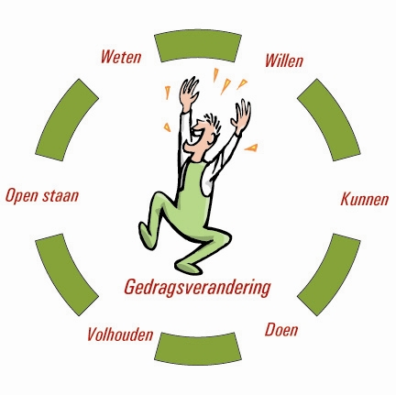
- succesvolle communicatie
  - aandacht voor het bericht openstaan
  - begrijpen van het bericht begrijpen
- verandering van determinanten van gedrag
  - attitudeverandering willen
  - sociale steun kunnen omgaan
  - verhoging eigen effectiviteit kunnen uitvoeren
  - gedragsverandering doen
- behoud van gedragsverandering blijven doen

Elaboration Likelihood Model (ELM)
Het Elaboration Likelihood Model van Petty & Cacioppo is een van de weinige modellen, die zowel van cognitie als affect uitgaat. Het ELM gaat uit van twee mogelijke routes die mensen kunnen volgen in het overredingsproces: de centrale route en de perifere route. Mensen die de centrale route volgen, vinden het prettig en zijn goed in staat om informatie te verzamelen, daarover na te denken en op basis van de verzamelde gegevens een afgewogen beslissing te nemen (high elaboration likelihood). De perifere route wordt gevolgd wanneer bij mensen de neiging en de vaardigheid om zich uitvoerig te verdiepen in een thema, daarover informatie te verzamelen en de voors en tegens af te wegen, laag is (low elaboration likelihood).
Er zijn verschillende soorten afwegingen aan de hand waarvan mensen bepalen of zij informatie wel of niet als waarheid aannemen. Bijvoorbeeld als mensen ervan uitgaan dat de informatie die ze krijgen uit een betrouwbare bron komt of wanneer ze een persoon aardig vinden of als belangrijk is wat anderen geloven.
De toepassing van deze theorie kan als volgt: interesse voor een onderwerp perifeer opwekken, en daarna de doelgroep aanwijzingen geven hoe (en waar) centraal informatie ingewonnen kan worden.

Bovenstaande informatie komt uit http://media-gezondheid.nl/Downloads_rapporten/Gezondheid%20in%20Beeld%20vanuit%20voorlichtingskundig%20perspectief.Deelrapport%204.pdf

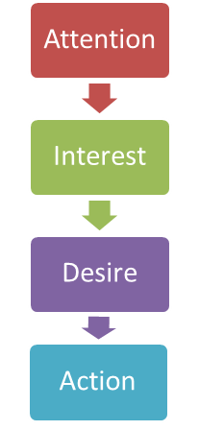
Het AIDA-model
Een hulpmiddel bij gedragsverandering is het AIDA-model. Uitgangspunt is dat voor gedragsverandering in ieder geval eerst bewustwording nodig is. De stappen van het AIDA-model zijn de volgende:
1. Aandacht: aandacht krijgen voor het onderwerp is de eerste noodzakelijke stap.
2. Interesse: als er aandacht is, volgt concreet informeren en kennis verschaffen.
Dit moet leiden tot interesse bij de doelgroep voor de boodschap.
3. Desire (verlangen): als er eenmaal interesse is en als de doelgroep meer wil weten
en bereid is daarvoor moeite te doen, dan volgt een aanzet tot (het overwegen van)
gedragsverandering.
4. Actie: de doelgroep komt in actie door het gedrag te veranderen, waarbij ze dat gedrag
(bij voorkeur) ook aanhoudt.

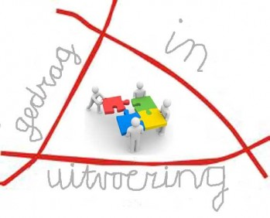
Een ander model is het Programmeringsmodel van Egmond.
Het model bestaat uit drie stappen.
Stap 1: het vaststellen van de gewenste verandering:
- Welke gedragsverandering wil ik bereiken?
- Hoeveel verandering wil ik bereiken (welk deel van de doelgroep vertoont nieuw gedrag?)
- Op welke termijn wil ik de gedragsverandering bereiken?
Stap 2: Analyse van determinanten gaat uit van de volgende drie hoofdgroepen gedragsfactoren:
1. willen (houding, bedoelingen, invloed sociale omgeving)
2. kunnen (vaardigheden, hulpmiddelen, barrières)
3. versterken (sociale druk, herhaling, feedback).
Bij stap 3 kiest u een of meer instrumenten om het ‘willen’, ‘kunnen’ en ‘versterken’ in de gewenste richting te beïnvloeden.

ASE-model ingebed in andere gedragsveranderingsmodellen

